Ένωσε το Π π με τις λέξεις που αρχίζουν από Π π..

Ένωσε τη λέξη με την εικόνα.

Παγωτό

Πατάτα

Παπούτσι

Πατίνι

Παπί

Παγωτό

Πατάτα

Παπούτσι

Πατίνι

Παπί

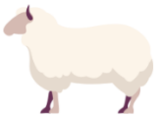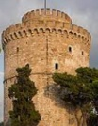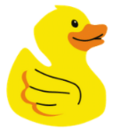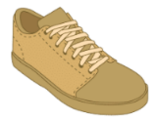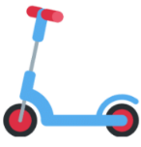

ο πύργος

το ποδήλατο

ο πίθηκος

το πρόβατο

η πεταλούδα

Άννα Εξακουστού

το παγωτό

η πατάτα

το παπούτσι

το πατίνι

το παπί

Μάθε τις λέξεις με το άρθρο τους.

Πύργος

Ποδήλατο

Πίθηκος

Πρόβατο

Πεταλούδα

Βρες το Π, π και μάθε τις λέξεις.

Γράψε τις λέξεις.

Ππ